МИНОБРНАУКИ РОССИИ

Федеральное государственное бюджетное образовательное учреждение высшего образования

НИЖЕГОРОДСКИЙ ГОСУДАРСТВЕННЫЙ ТЕХНИЧЕСКИЙ

УНИВЕРСИТЕТ им. Р.Е.АЛЕКСЕЕВА

Институт радиоэлектроники и информационных технологий

Кафедра информатики и систем управления

Лабораторная работа №3

ПОЯСНИТЕЛЬНАЯ ЗАПИСКА

к отчету по лабораторной работе

по дисциплине

Информатика и Компьютерные Технологии

РУКОВОДИТЕЛЬ:

________________ ____Шагалова П.А._ _

(подпись) (фамилия, и.,о.)

СТУДЕНТ:

________________ ____Тихонов Н.Д.___

(подпись) (фамилия, и.,о.)

__________23-ВМз_____

(шифр группы)

Работа защищена «___» ____________

С оценкой ________________________

**Задание к выполнению лабораторной работы № 3**

**“Знакомство с системой контроля версий git”**

**Задание на лабораторную работу:** Выполнение последовательности действий по загрузке лабораторных работ. Дополнительно выполнить работы с файлами test*.txt (создание файлов, добавление в них текста, загрузка на локальный репозиторий, получение изменений из глобального репозитория, разрешение конфликтов).

**Цель работы:**

Научиться основным командам в github. Регистрация, установка и настройка github. Создания репозитория, локальной копии, работа с репозиторием, разрешение конфликтов.

**Ход работы:**

**Подготовка**

1. Регистрация на GitHub. Прошел стандартную процедуру регистрации на <https://github.com>.
2. Установил git с официального сайта по инструкции <https://git-scm.com/>.
3. Настройка git. Задал имя и email командами:

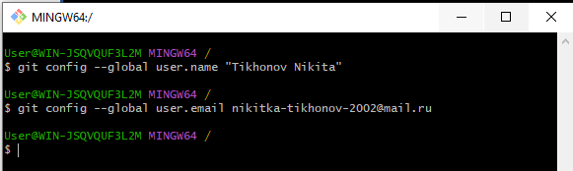

**Создание репозитория на GitHub.**

1. Скопировал исходный репозиторий <https://github.com/OrangeRedeng/Spring_2024> себе на аккаунт с помощью команды **«Fork»**.

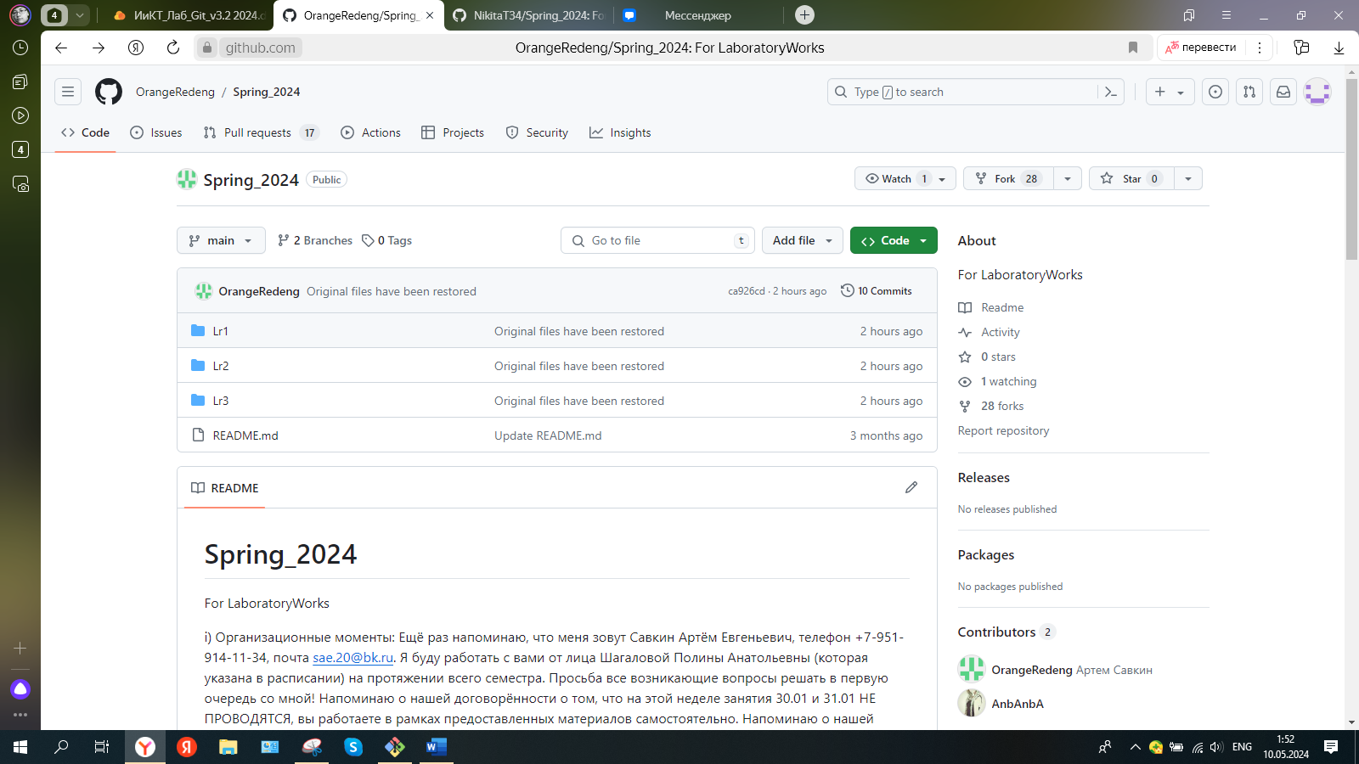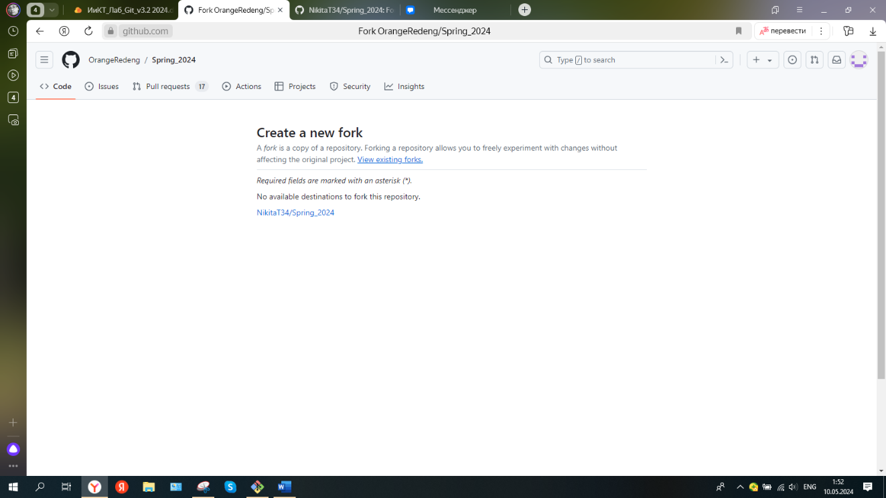

Базовые операции.

1. **Создание локальной копии главного репозитория.** Перешел в **проводнике** в нужный каталог, щелкнул правой кнопкой мыши в окне каталога и в контекстном меню выбрал пункт "**Git Bash**". В терминале набрал команду **git clone https://github.com/Juliybutt/Spring_2024.git**

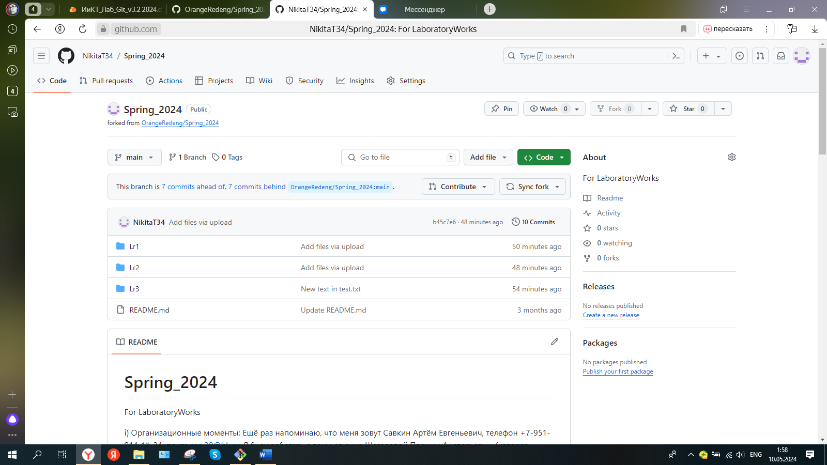

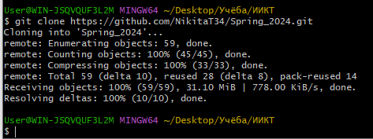

1. Для работы с репозиторием перешел в его каталог командой **cd Spring_2024**.

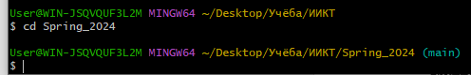

1. **Добавление новых файлов в репозиторий.** В каждом каталоге с нумерацией лабораторных работы (Lr1, Lr2, Lr3) создал ещё одну папку, названную своим именем и инициалами + группой Tikhonov_N_D_23_VMZ

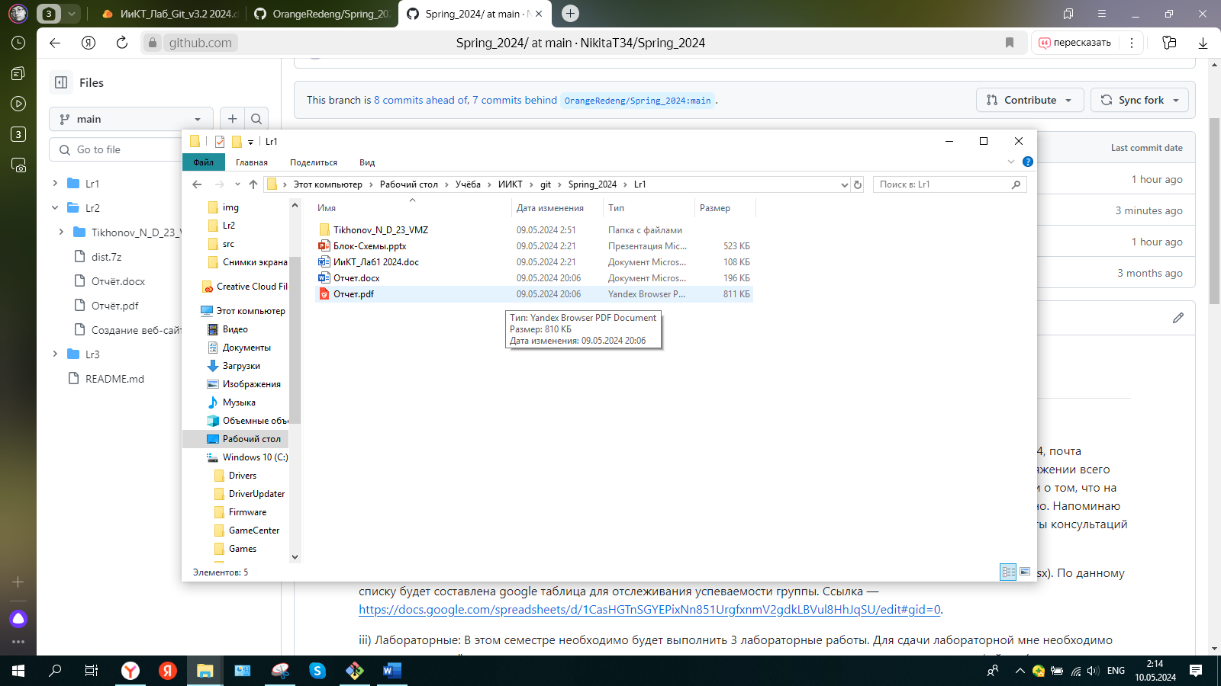

**Работа с файлами test*.txt**

1. создал текстовый файл *test.txt*

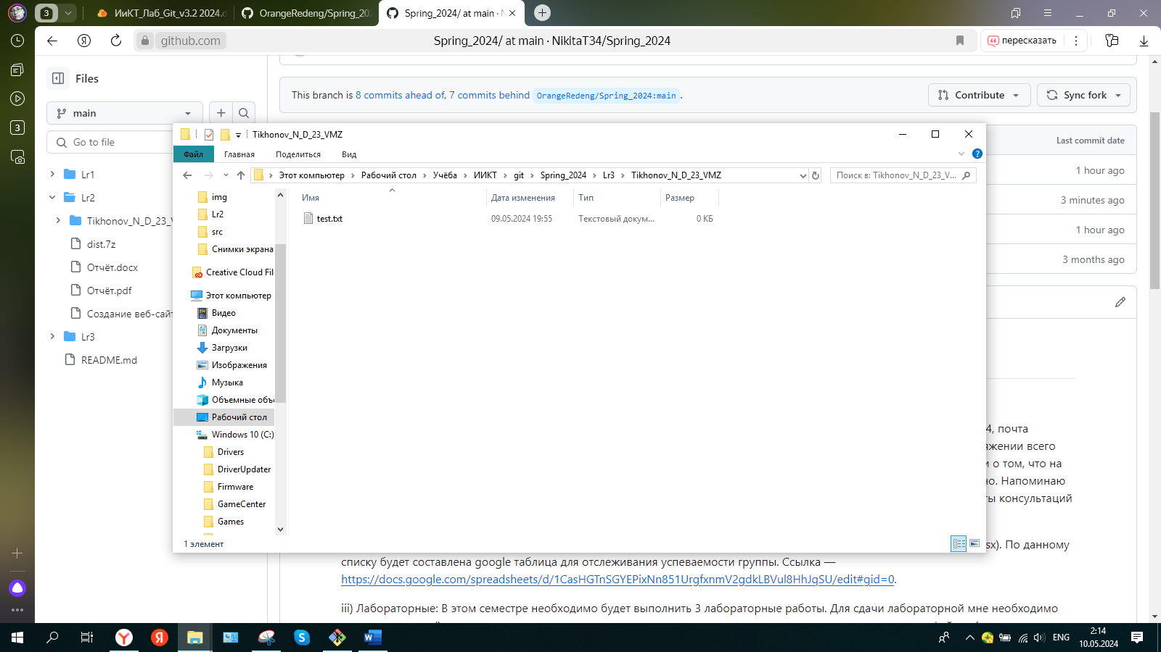

1. Указал команду **git add Lr1-Lr3** чтобы git его отслеживал

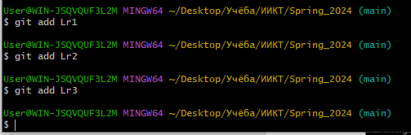

1. Команда git status покажет, что уже отслеживается git, а что ещё нет

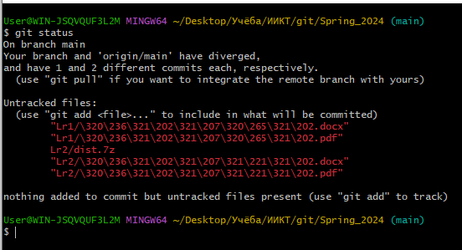

1. Командой git add. Можно добавлять все файлы сразу, а не по отдельности

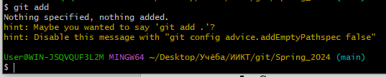

1. Сохранил изменения в репозитории и сделала коммит с помощью команды **git commit ­-m "Test commit"** 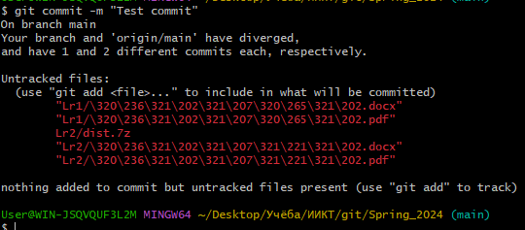

**Сохранение изменений файлов**

1. Добавил в файл test.txt строчку "new Test"

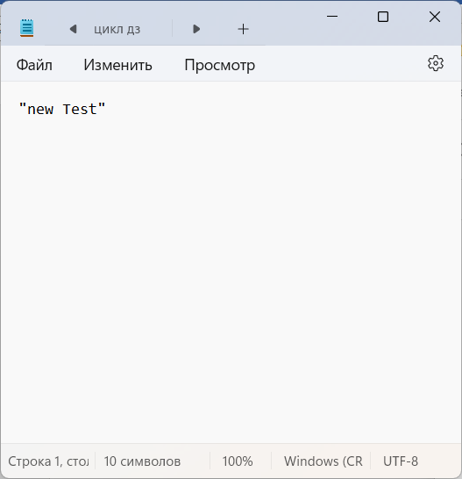

1. Сохранил изменения **в файле** и выполнил коммит с помощью команды **git commit -­a ­-m "New text in test.txt**

  
**Отправка изменений в удалённый репозиторий**

1. Внес изменения в главный репозиторий с помощью команды git push

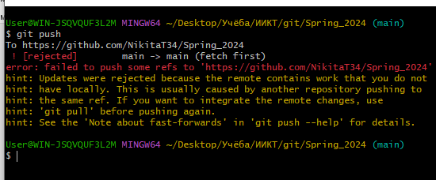

**Получение изменений из главного репозитория**

1. Внес изменения в файл test через редактор github

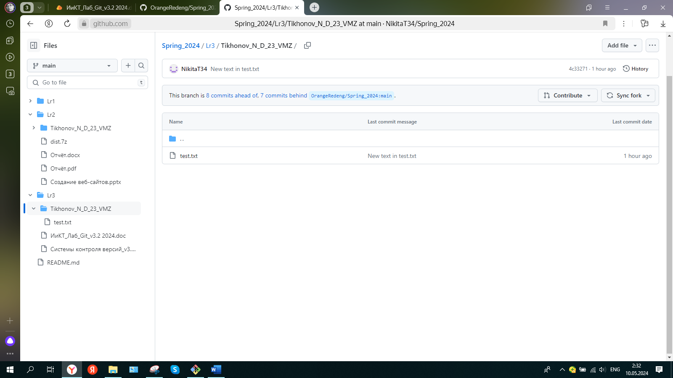

1. Получила изменения из главного репозитория командой **git pull**

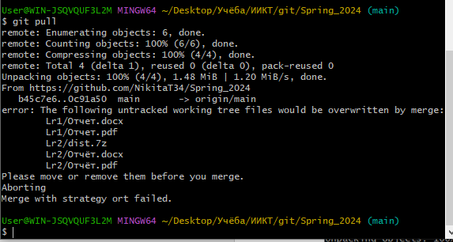

**Разрешение конфликтов и ошибок**

1. . Внес изменения в файл **test.txt** в локальном репозитории через текстовый редактор.

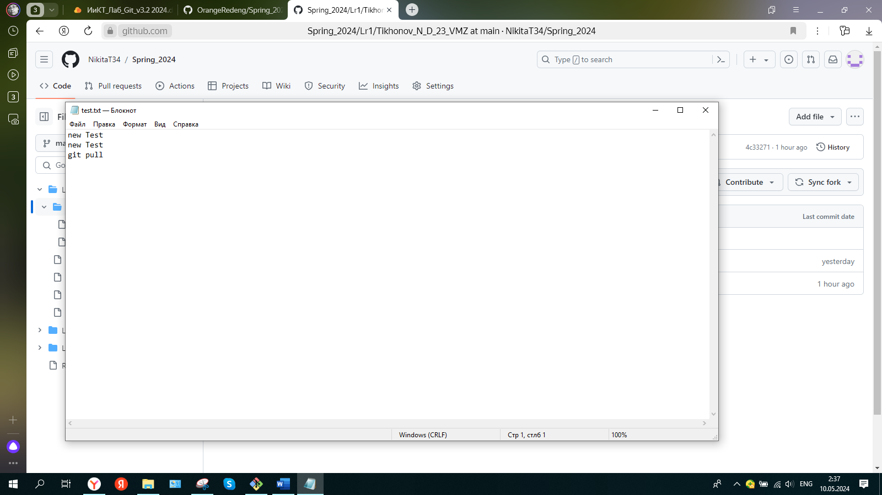

1. Через редактор GitHub в глобальном репозитории создал в папке с лабораторной работой файл second.txt и закоммитил его.

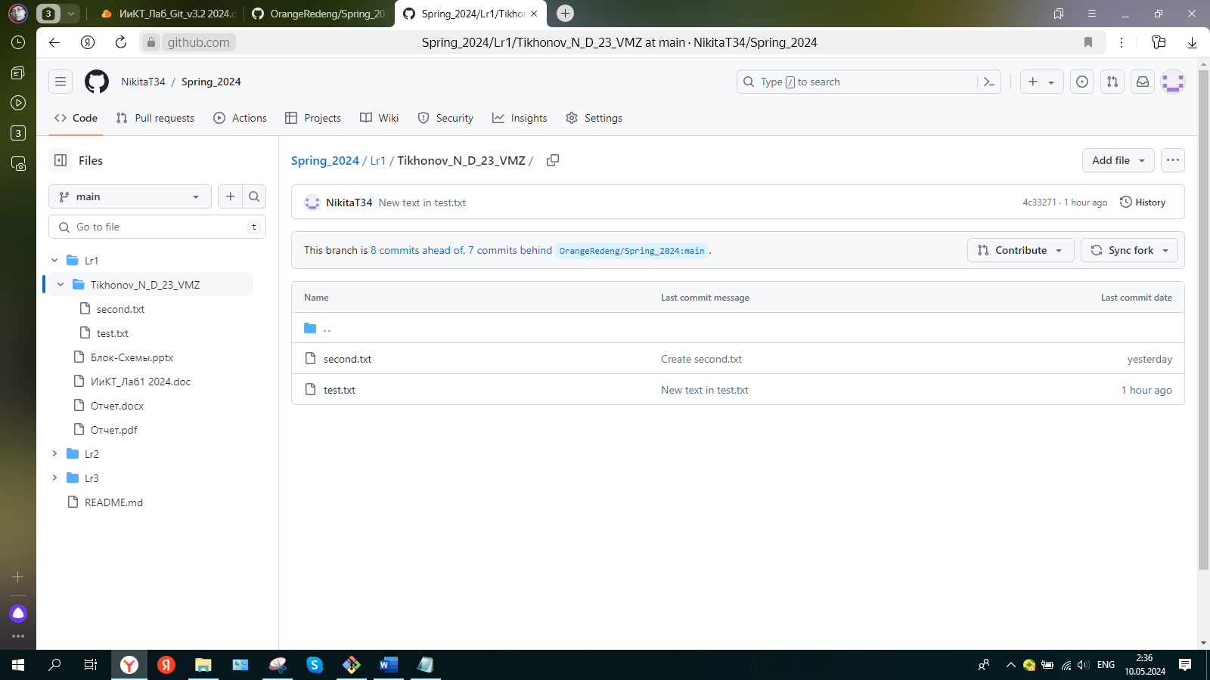

1. Внести изменения в репозиторий у нас не получиться с помощью команды git push. Сначала нам нужно получить изменения из главного репозитория, затем объединить их с нашими изменениями, и то, что получилось, отправить на удалённый репозиторий. Это делается с помощью команды git pull.

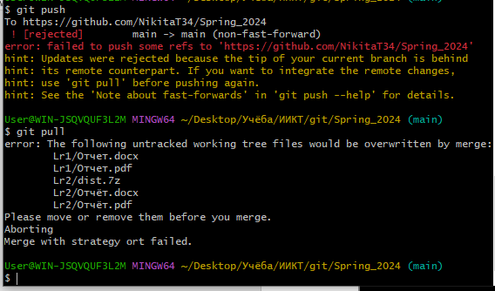

1. И отправить изменения в удаленный репозиторий git push, предварительно добавив и закоммитив. Git add . , git commit -m “Create test.txt”

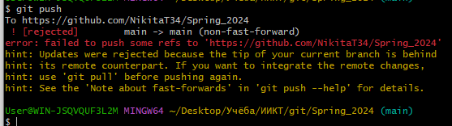

**Создание Pull Request’ов.**

1. Нужно создать **Pull Request** запрос на слияние.
2. Перешел в создание нового **Pull Request**, нажал на зеленую кнопку **New pull Request.**

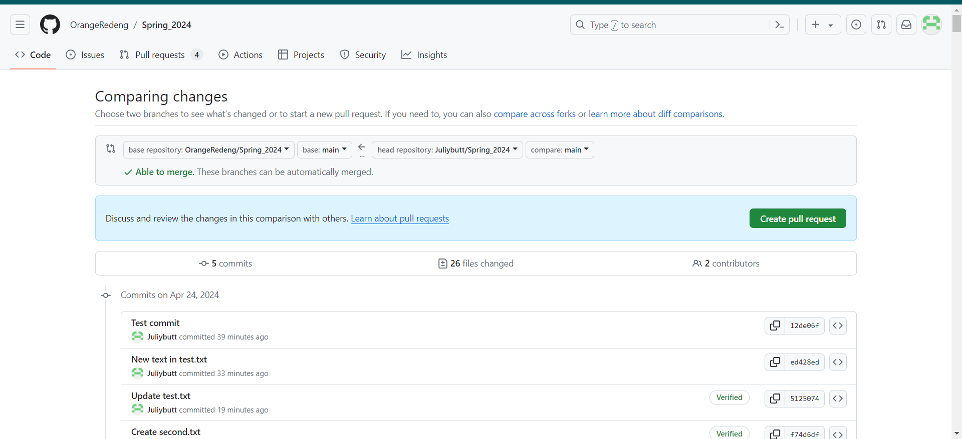

1. Затем выбрал compare **across forks**. Далее выбрала откуда и куда заливать изменения (слева репозиторий преподавателя, справа мой), затем написал коммит и нажал **Create Pull Request.**

**Вывод:**

Научился основным командам в GitHub. Создавать репозиторий, делать локальную копию, разрешать конфликты и отправлять запрос на слияние.